Clase 06 – Normalización

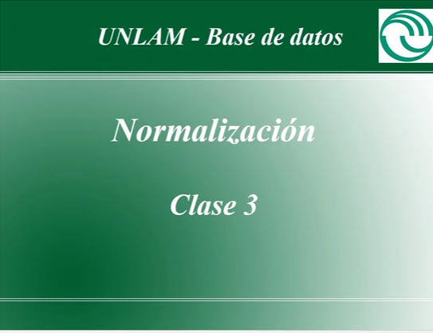

Descomponer: crear nuevas relaciones que conteniendo algunas de las dependencias funcionales, nos permite llevar a un esquema de 3 FN.

|

La descomp de r1, r2, r3, r4 es arbitraria. No hay ningún algoritmo.

TA MAL E

* F4 está vacío porque ningún atributo llegó a componer las uniones como pasó con f3.

este va a ser nuestra G.

Si al descomponerlo pierdo info o no. Se hace una junta natural (Volver a unir las relaciones por el atributo que tienen en común)

* No se sabe cuál es la clave, pero no hay tuplas repetidas
* Si se repite alguna info, se elimina/pisa

Cuando vienen tupla espuria o no pierdo la original, hubo pérdida de información.

* FMIN no tiene redundancia!!!!

si cumple df llega, el resto no se busca. Es un caso especial, sino se suma una letra más porque no se puede combinar con otra. El tema es no agregar otra letra

 si no lo son sigo buscando

TODAS LAS CLAVES CANDIDATAS SON SUPERCLAVES

Atributos primos aparecen cuando las claves candidatas son conjuntos compuestas de más de una letra

En 3 FN y FNBC no hay pérdida, no hay problema

como no se encuentra df en ninguno de los R, se pone este addon

* Si tuviese dos claves candidatas, y no está incluido en los R, sumás un atributo nomás. Las dos NO:

Si el algo está en 3fn, no hacer el algoritmo xd

No tiene que haber trivialidad

todos los atributos de R, menos el determinado: (N)

* ¡No hay que poner un atributo que determine a N!
* Se pueden inferir cualquiera que no sea trivial
* M->N se elige porque no era FNBC



no va a tener M porque está inferida

 se pierde porque no tengo la M

aplica pseudotransitividad y llega a OQ->S

OQ->S en segunda, se sigue

Como esto está en FNBC, se termina



¿Se hubiese perdido si elegía MQ->S? Sí, [Buscar respuesta de cuáles pierde dep]

Con la primera perdés O, M (Por transitividad) y así con las otras

Hay que hacer un análisis antes de tomarlo: de las 4, ¿cuáles son las que pierden menos dependencias?

* Ahí elegís bien, es un truco

* Me permite verificar si hubo o no pérdida de info.

A existe en r1,r2 y r3? Se ponen a1,a2 y a3. D Y E, no, por eso, cambio la letra donde esté con fila y col, y la letra b

tiene que ser igual. Se cambia eso porque C->E (Cambio E hasta donde llego C en fila).

* Es lo mismo transformar B15 A B25.

Los de E son iguales, pero D, no.

RECORDAR SEGUIR DONDE ESTÁ LA FILA, NO HAY QUE IR MÁS ABAJO.

Estoy tratando de buscar toda una fila con var distinguidas:



Hay que pisar para que quede una variable distinguida (A), no una distinguida (B)

Tiene que quedar el mismo valor



Si no se llega, se vuelve a iterar hasta que no obtengas cambios en una iteración, o no encuentres una fila con variables distinguidas

* Si se produjo un cambio en la última, tenés que volver a iterar de nuevo. Tal vez te puede cambiar algo en las otras
* Si no hubo en ninguna, se perdió info

w-> x está en F

R1 Y R2 PARA LA PRIMERA, TIENEN EN COMUN LA W

R1(Y,Z,**W**) Y R2(**W,**X) -> W (R1 int r2)

Después la resta (R1 – R2) -> De r1 saco lo de r2 y queda YZ, porque lo único que tiene en común es w y x ni pincha ni corta. Por ende: YZ